**TRƯỜNG ĐẠI HỌC SƯ PHẠM KỸ THUẬT TP. HỒ CHÍ MINH**

**KHOA ĐÀO TẠO CHẤT LƯỢNG CAO**

**NGÀNH CÔNG NGHỆ THÔNG TIN**

_______________



**KHÓA LUẬN TỐT NGHIỆP**

Đề tài:

**PHÁT TRIỂN HỆ THỐNG QUẢN LÝ VÀ BÁN HÀNG NỘI THẤT**

|  |  |  |
| --- | --- | --- |
| **Giảng viên hướng dẫn:** | TS Lê Văn Vinh |  |
|  |  |  |
| **Thành viên:** | Nguyễn Thị Cẩm Thu | 15110137 |
|  | Nguyễn Thái Học | 15110052 |

**Tp. Hồ Chí Minh, tháng năm 2019**

CỘNG HÒA XÃ HỘI CHỦ NGHĨA VIỆT NAM

Độc lập – Tự do – Hạnh phúc

----***----

Tp. Hồ Chí Minh, ngày tháng năm 2019

**NHIỆM VỤ KHÓA LUẬN TỐT NGHIỆP**

Họ và tên sinh viên: Nguyễn Thị Cẩm Thu MSSV: 15110137

Họ và tên sinh viên: Nguyễn Thái Học MSSV: 15110052

Ngành: Công nghệ thông tin

Tên đề tài: Phát triển hệ thống quản lý và bán hàng nội thất

TRƯỞNG NGÀNH GIẢNG VIÊN HƯỚNG DẪN

NHẬN XÉT CỦA GIẢNG VIÊN

|  |  |
| --- | --- |
|  | TP. HCM, ngày ….. tháng …… năm …… |
|  |  |
|  | Chữ ký của giảng viên |

LỜI CẢM ƠN

LỜI MỞ ĐẦU

Với thời đại công nghệ phát triển ngày nay thì việc quản lý các công việc thông qua những công nghệ sẽ trở nên hữu ích và mang tính thiết thực hơn rất nhiều. Kèm theo những nhu cầu ngày càng cao của con người về sự đòi hỏi trong các vấn đề như: quản lý dữ liệu, tạo phần mềm để quản lý hay quản lý thông qua các phần mềm thông dụng khác hay thông qua một trang web để buôn bán hàng hóa trên online, … thì việc tạo ra một công nghệ mới mang tính thực tiễn và bắt kịp với thời đại công nghệ trong tương lai sẽ là bước tiến lớn cho sự phát triển của đất nước chúng ta ngày nay.

Nói đến công nghệ là nói đến sự tiện lợi và nhanh chóng của những lợi ích mà nó mang lại cho con người. Nó đã trở thành một phần không thể thiếu trong cuộc sống của chúng ta ngày nay, công nghệ có thể thay thế chúng ta làm những việc mà chúng ta không thể giải quyết được như: tính toán những con số vô cùng lớn và lưu trữ dữ liệu khổng lồ một cách dễ dàng.

Trước sự phát triển không ngừng của các loại hình dịch vụ, đặc biệt là sau khi gia nhập vào WTO thì các loại hình này ngày càng phát triển. Một trong những dịch vụ đó là dịch vụ bán hàng thông qua một trang web. Cũng chính điều này đã làm nảy sinh nhiều ý tưởng về việc thiết lập một trang web với chức năng quản lý việc bán hàng và cụ thể hơn là đồ nội thất online.

MỤC LỤC

NHẬN XÉT CỦA GIẢNG VIÊN 3

LỜI CẢM ƠN 4

LỜI MỞ ĐẦU 5

MỤC LỤC 6

DANH MỤC BẢNG BIỂU 8

DANH MỤC HÌNH ẢNH 9

PHẦN MỞ ĐẦU 10

1. Đặt vấn đề 10

2. Mục tiêu và nhiệm vụ của đề tài 10

2.1. Mục tiêu 10

2.2. Nhiệm vụ 10

3. Phương pháp nghiên cứu 10

4. Bố cục báo cáo 11

PHẦN NỘI DUNG 12

CHƯƠNG 1. CÔNG NGHỆ SỬ DỤNG 12

CHƯƠNG 2. KHẢO SÁT HIỆN TRẠNG VÀ XÁC ĐỊNH YÊU CẦU 13

2.1. Khảo sát hiện trạng website bán hàng nội thất 13

2.1.1. Website NORDIC FURNITURE LTD 13

2.1.1.1. Thông tin website 13

2.1.1.2. Phân tích website 13

2.1.1.3. Những đặc điểm nghiệp vụ có thể sử dụng từ website 18

2.2. Khảo sát hiện trạng website quản lý nội thất 18

2.3. Phân tích yêu cầu 18

2.3.1. Yêu cầu chức năng 18

2.3.1.1. Danh sách chức năng nghiệp vụ của phần mềm 18

2.3.1.2. Mô tả chi tiết chức năng 19

2.3.2. Usecase 22

2.3.2.1. Hệ thống quản lý cửa hàng nội thất 22

2.3.2.2. Hệ thống bán hàng nội thất 23

2.3.3. Usecase specifications 23

2.3.3.1. Quản lý nhân viên (UC01) 23

2.3.3.2. Quản lý sản phẩm (UC02) 26

2.3.3.3. Quản lý loại sản phẩm (UC03) 30

4.3.3.2. Quản lý nhà cung cấp (UC04) 34

6.3.3.2. Quản lý nhập hàng (UC05) 37

8.3.3.2. Quản lý khách hàng (UC06) 40

10.3.3.2. Hiển thị thông tin hóa đơn (UC07) 42

10.3.3.3. Hiển thị lịch sử mua hàng của khách hàng (UC08) 43

10.3.3.4. Quản lý giỏ hàng (UC09) 43

10.3.3.5. Cập nhật thông tin cá nhân (UC10) 45

10.3.3.6. Thanh toán (UC11) 46

DANH MỤC BẢNG BIỂU

**No table of figures entries found.**

DANH MỤC HÌNH ẢNH

**No table of figures entries found.**

PHẦN MỞ ĐẦU

1. Đặt vấn đề

Lĩnh vực thương mại điện tử nói chung và website quản lý và bán hàng nói riêng đang có sự phát triển mạnh mẽ không ngừng và tiếp tục tăng cao trong những năm gần đây. Chúng ta có thể thấy ở lĩnh vực web frontend, sự phát triển mạnh mẽ của các framework được thể hiện bằng sự xuất hiện những framework mới nhưng trên hết, Angular vẫn là sự lựa chọn hàng đầu cho các lập trình viên khi xây dựng frontend của website bởi cộng đồng người sử dụng lớn và các phiên bản mới cập nhật các tính năng và sửa lỗi thường xuyên, giúp giải quyết các vấn đề trong quá trình lập trình. Điểm đặc biệt chúng ta có thể thấy trong Angular là việc phân chia các thành phần rất rõ ràng: component – bussiness logic – frontend. Bên cạnh đó, Angular cho phép tạo ra các ứng dụng một cách đơn giản, code sạch và Angular sử dụng data bind giống .NET với tính năng liên kết với HTML nên giúp người dùng cảm thấy dễ chịu. Angular có thể chạy trên hầu hết các trình duyệt điện thoại thông minh.

Còn bên lĩnh vực backend, ta có thể kể đến vô số các ngôn ngữ và framework của ngôn ngữ đó điển hình như Ruby với framework là Rail hay C# với .NET framework, …. Nhưng trên hết, Java là một ngôn ngữ lâu đời kết hợp với framework Spring Boot có sự hỗ trợ đông đảo và mạnh mẽ từ cộng đồng người sử dụng nên việc chọn Spring Boot cho đề tài này là hợp lý.

1. Mục tiêu và nhiệm vụ của đề tài
   1. Mục tiêu

* Nghiên cứu công nghệ mới hiện nay là Angular và kết hợp việc áp dụng Sping Boot với REST API vào đề tài.
* Phát triển ứng dụng quản lý cửa hàng nội thất với website tương ứng với nghiệp vụ của cửa hàng.
  1. Nhiệm vụ
* Tìm hiểu và ứng dụng framework Angular vào đề tài.
* Tìm hiều Spring Boot với REST API và ứng dụng vào đề tài.
* Xây dựng website quản lý cửa hàng nội thất với các nghiệp vụ đã khảo sát và xác định trong đề tài.
* Phát triển ứng dụng.

1. Phương pháp nghiên cứu

* Về Database: Sử dụng MySQL Workbench để quản lý cơ sở dữ liệu.
* Về framework frontend: Sử dụng Angular để xây dựng.
* Về framework backend: Sử dụng Spring Boot với REST API.

1. Bố cục báo cáo

Báo cáo có các phần chính sau:

PHẦN NỘI DUNG

# CÔNG NGHỆ SỬ DỤNG

# KHẢO SÁT HIỆN TRẠNG VÀ XÁC ĐỊNH YÊU CẦU

## Khảo sát hiện trạng website bán hàng nội thất

### Website NORDIC FURNITURE LTD

#### Thông tin website

Đường dẫn website: <https://nofu.vn>.

Tên công ty kinh doanh website: NORDIC FURNITURE LTD.

Địa chỉ công ty: 36/16 đường 16, khu phố 4, phường Linh Đông, quận Thủ Đức, thành phố Hồ Chí Minh, Việt Nam.

Phòng trưng bày (Showroom) chính: 109 Bùi Tá Hán, phường Anh Phú, quận 2, thành phố Hồ Chí Minh, Việt Nam.

Phòng trưng bày (Showroom) thiết kế thi công: 15 Calmette, phường Nguyễn Thái Bình, quận 1, thành phố Hồ Chí Minh, Việt Nam.

Thông tin liên hệ:

* Email: [contact@nofu.co](mailto:contact@nofu.co)
* Số điện thoại: 0902442009

#### Phân tích website

##### HEADER

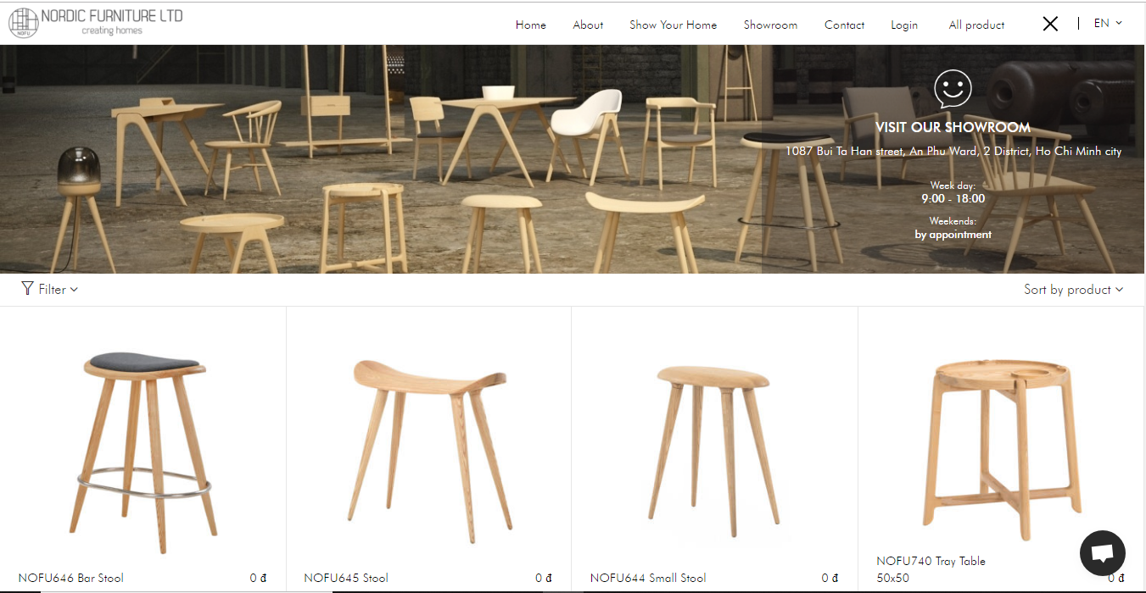

Website được thiết kế với các navigation căn dọc phải với các tính năng chung của một website nội thất như Home, About, Show Your Home, Showroom, Contact, Login, All product. Logo và tên công ty được căn dọc trái. Việc này tạo sự cân đối cho phần header của website.

Một điểm đặc biệt của website này là phần navigation mặc định được ẩn đi như hình ảnh bên dưới. Khi người dùng (khách hàng) nhấn vào biểu tượng phía bên phải All product thì danh sách navigation sẽ hiện ra và khi nhấn tiếp vào biểu tượng bên phải thì navigation sẽ về trạng thái mặc định.

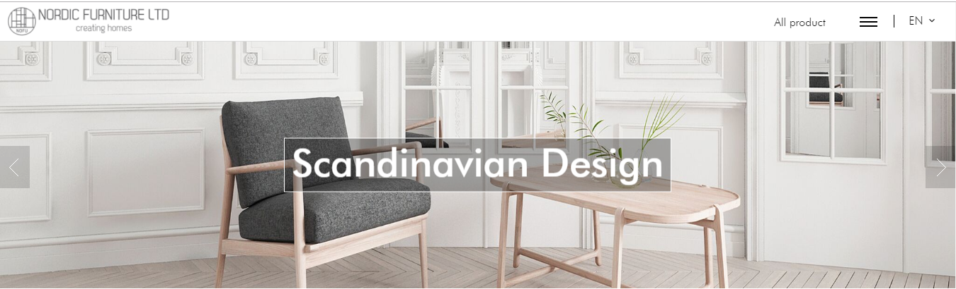

##### FOOTER

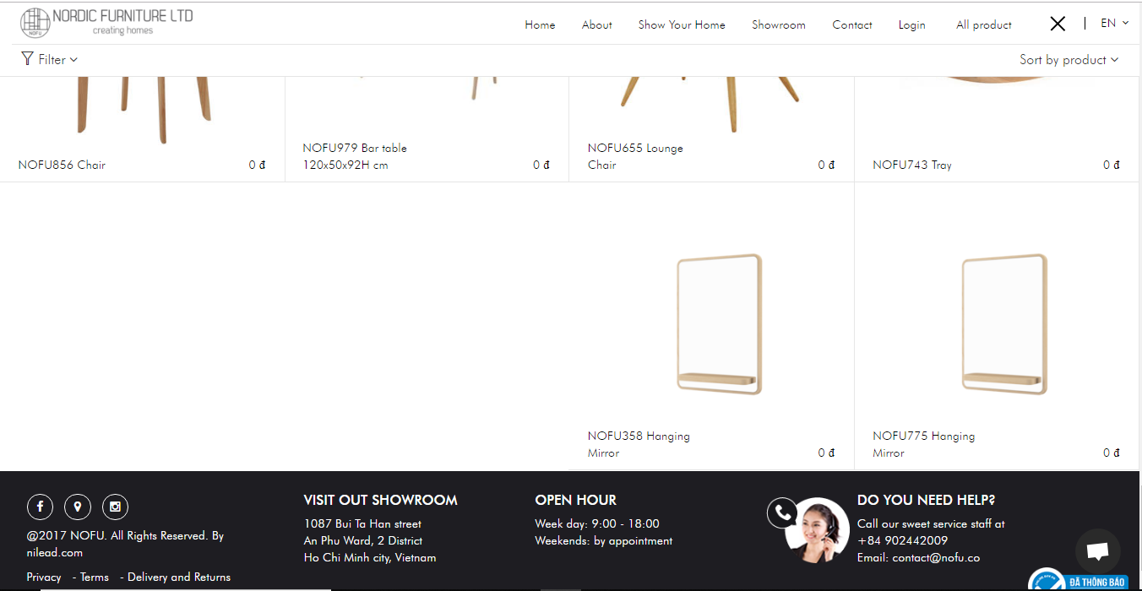

Footer của website có các đầy đủ thông tin cần thiết như địa điểm cửa hàng, thông tin giờ mở cửa, thông tin contact nhanh và các cổng mạng xã hội. Các thông tin phần này được bố trí theo bốn phần chính và được thiết kế thành bốn cột dọc, giúp thông tin dễ dàng được theo dõi.

##### Trang ALL PRODUCT

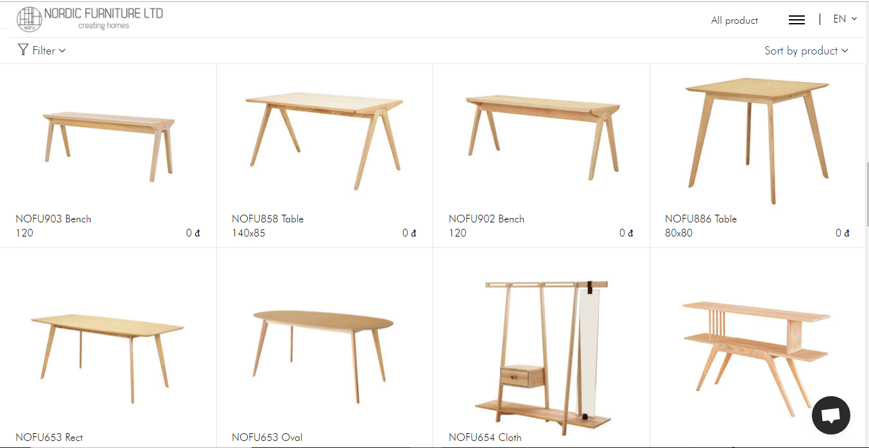

Ở trang này, website hiển thị danh sách tất cả sản phẩm của công ty với các thông tin cơ bản như hình ảnh của sản phẩm, tên sản phẩm, mã sản phẩm, giá tiền với đơn vị tiền là đồng (đ).

Bên cạnh đó, ở trang All product còn có tính năng Sort by product và tính năng Filter.

##### Trang PRODUCT INFORMATION

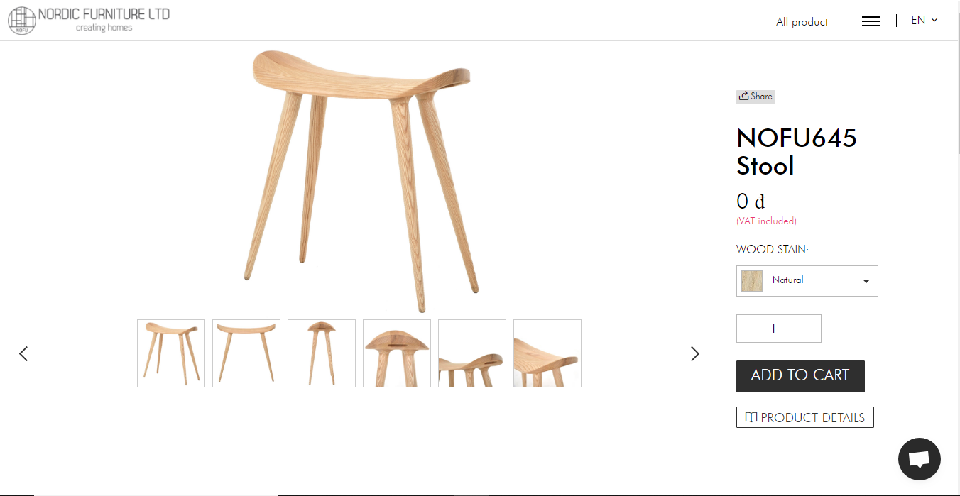

Sau khi chọn sản phẩm cần xem, người dùng sẽ vào trang xem chi tiết thông tin về sản phẩm đó. Ở đây, điểm hay của trang này là có thể xem nhiều hình ảnh của sản phẩm dưới dạng slider, lựa chọn kiểu gỗ của sản phẩm ở mục WOOD STAN. Bên cạnh đó, khi người dùng nhấn vào PRODUCT DETAILS, website sẽ nhu hình ảnh bên dưới, thông tin sản phẩm sẽ hiện ra cho người dùng xem.

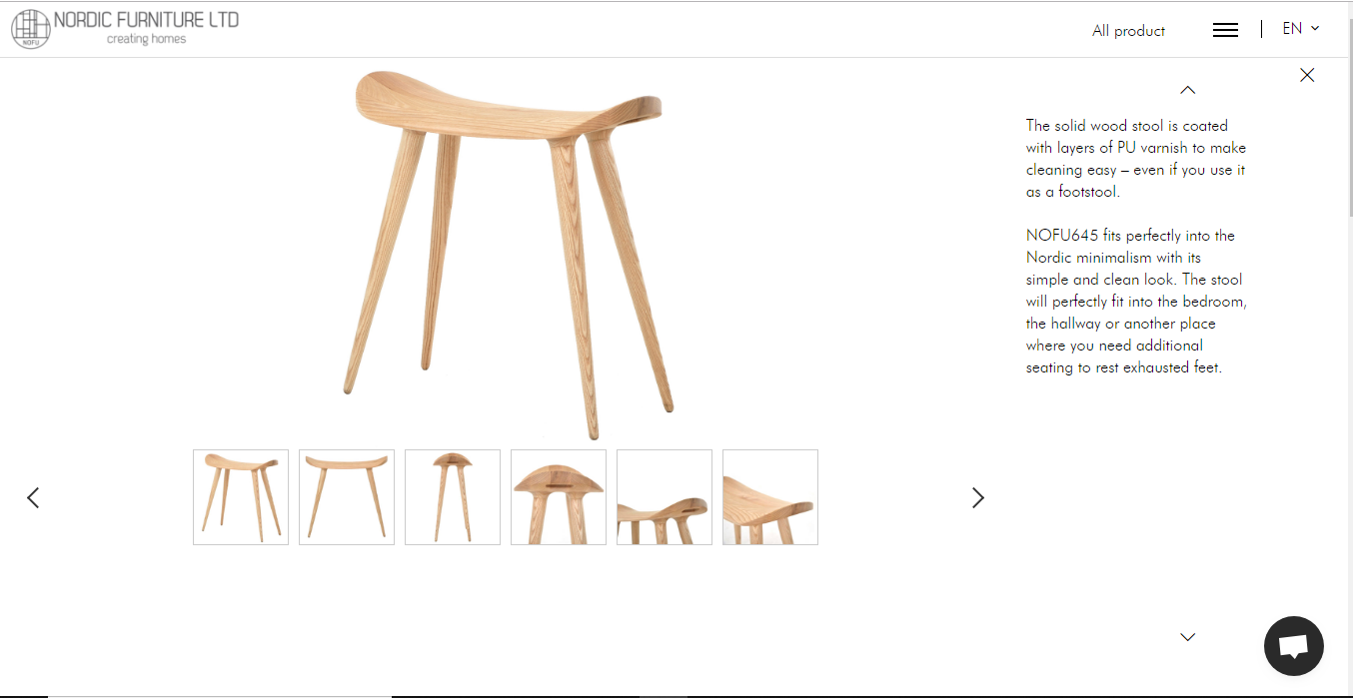

##### Trang CART

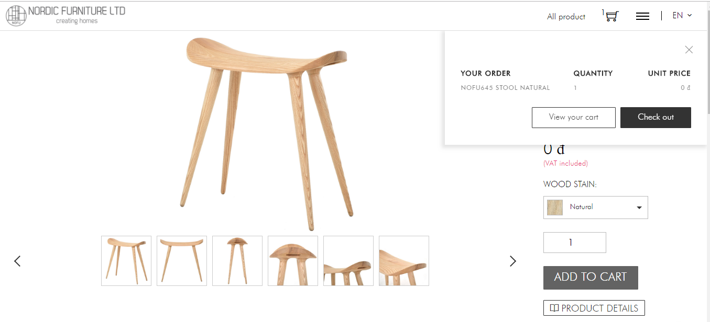

Sau khi người dùng nhấn ADD TO CART của sản phẩm hiện tại, một popup về CART hiện ra để người dùng biết sản phẩm đã chọn hiện đang có ở CART. Ở popup này có hai chức năng chính là View your cart và Check out. Nhưng khi người dùng chọn View your cart hay Checkout đều dẫn đến trang như hình ảnh bên dưới, có thể xem màn hình này như màn hình View your cart.

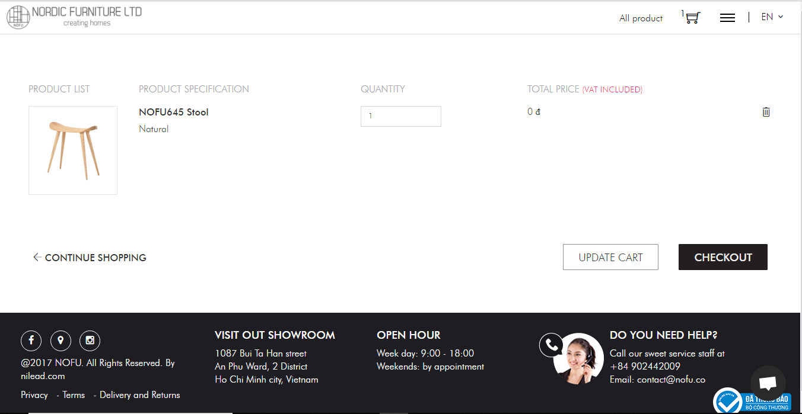

Ở trang View your cart này, người dùng có thể tăng/ giảm số lượng sản phẩm ở mục QUANTITY, xóa sản phẩm bằng icon “thùng rác” phía bên phải ngay dòng sản phẩm và nhấn UPDATE CART để lưu thông tin thay đổi. Khi người dùng nhấn CONTINUE SHOPPING thì sẽ quay về trang All product để tiếp tục mua hàng.

##### Trang CHECKOUT

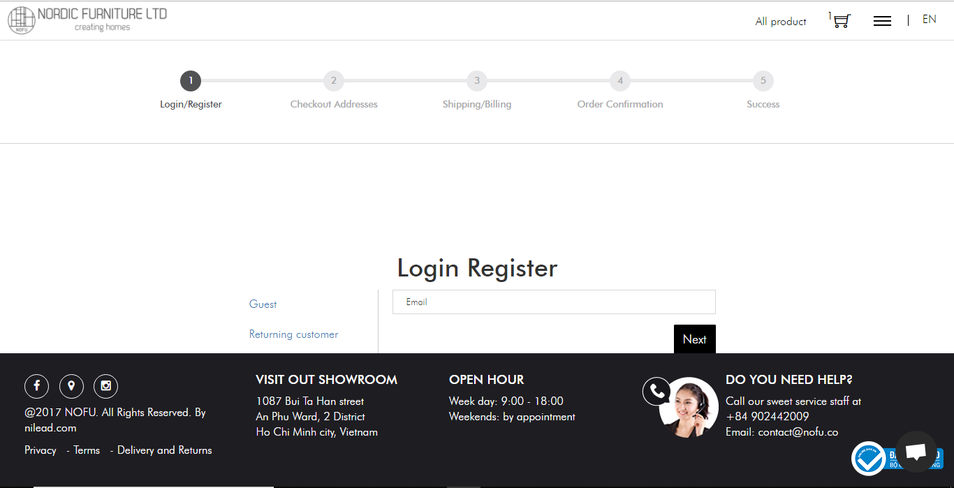

Sau khi người dùng từ màn hình View your cart nhấn CHECKOUT, điều hướng sẽ dẫn người dùng để quá trình mua hàng và thanh toán như các bước trên process bar. Trong đó, để bắt đầu process người dùng phải đăng ký tài khoản hay đăng nhập nếu đã có tài khoản, người dùng có thể tạo nhanh ở bước này bằng cách nhập địa chỉ email. Việc tạo nhanh tài khoản bằng email lúc này giúp việc mua hàng diễn ra nhanh chóng và giúp người dùng không cảm thấy bị gián đoạn dịch vụ.

#### Những đặc điểm nghiệp vụ có thể sử dụng từ website

Từ việc phân tích website phía trên, ta có thể xác định được các loại đối tượng sẽ sử dụng website. Các đối tượng của website là:

* Khách hàng đã đăng nhập.
* Khách hàng chưa đăng nhập.

Các tính năng cần có:

* Hiển thị sản phẩm
* Quán lý tài khoản khách hàng
* Quản lý giỏ hàng

## Khảo sát hiện trạng website quản lý nội thất

Hiện nay, các website quản lý nội thất ngày càng phát triển mạnh, ví dụ tiêu biểu về một website được thiết kế đơn giản cho nhóm người quản lý cửa hàng nội thất là KiotViet.

Từ các tính năng mà KiotViet cung cấp, ta có thể thấy một số đối tượng tiêu biểu của các cửa hàng nội thất nhỏ sau:

* Admin (Chủ cửa hàng)
* Nhân viên Kho
* Nhân viên Bán hàng

Với ba nhóm đối tượng đó, ta có các tính năng chính sau:

* Quản lý người dùng
* Khách hàng
  + Quản lý khách hàng
  + Quản lý đặt hàng
* Nhà cung cấp
  + Quản lý nhà cung cấp
  + Quản lý nhập hàng
* Sản phẩm
  + Quản lý loại sản phẩm
  + Quản lý sản phẩm

## Phân tích yêu cầu

### Yêu cầu chức năng

#### Danh sách chức năng nghiệp vụ của phần mềm

Danh sách chức năng của phần mềm theo từng vị trí:

|  |  |  |  |
| --- | --- | --- | --- |
| STT | Hệ thống | Vị trí | Công việc cần sự hỗ trợ của phần mềm |
| 1 | Quản lý cửa hàng (Showroom) | Admin | * Đăng nhập (1) * Quản lý nhân viên (2) * Quản lý khách hàng (3) * Hiển thị lịch sử mua hàng của khách hàng (4) * Hiển thị thông tin hóa đơn (5) * Quản lý loại sản phẩm (6) * Quản lý sản phẩm (7) * Quản lý nhà cung cấp (8) * Quản lý nhập hàng (9) * Đăng xuất (10) |
| 2 | Nhân viên Kho | * Đăng nhập * Quản lý nhà cung cấp * Quản lý nhập hàng * Quản lý loại sản phẩm * Quản lý sản phẩm * Đăng xuất |
| 3 | Nhân viên Bán hàng | * Đăng nhập * Quản lý khách hàng * Hiển thị lịch sử mua hàng của khách hàng * Hiển thị thông tin hóa đơn * Hiển thị loại sản phẩm đang kinh doanh * Tìm kiếm loại sản phẩm * Hiển thị sản phẩm đang kinh doanh * Tìm kiếm sản phẩm * Đăng xuất |
| 4 | Bán hàng | Khách hàng chưa có tài khoản | * Đăng ký (11) * Đăng nhập * Hiển thị sản phẩm đang kinh doanh * Tìm kiếm sản phẩm * Quản lý giỏ hàng (12) |
| 5 | Khách hàng đã có tài khoản | * Đăng nhập * Hiển thị sản phẩm đang kinh doanh * Tìm kiếm sản phẩm * Cập nhật thông tin cá nhân * Quản lý giỏ hàng * Thanh toán (13) * Đăng xuất |

#### Mô tả chi tiết chức năng

1. Đăng nhập: Cho phép các vị trí của hệ thống quản lý và khách hàng đã có tài khoản của hệ thống bán hàng đăng nhập vào hệ thống.
2. Quản lý nhân viên

* Thêm mới nhân viên: Khi cửa hàng có nhân viên mới, Admin sẽ thêm thông tin của nhân viên mới đó.
* Hiển thị nhân viên: Cho phép hiển thị danh sách nhân viên của cửa hàng.
* Cập nhật thông tin nhân viên: Khi thông tin của nhân viên có sự thay đổi, cho phép Admin cập nhật thông tin mới đó.
* Ngừng hoạt động: Cho phép nhân viên không thể đăng nhập vào hệ thống.
* Tìm kiếm nhân viên: Cho phép tìm khách hàng theo một hoặc nhiều trong tất cả các thông tin của nhân viên.

1. Quản lý khách hàng

* Thêm mới khách hàng: Cho phép lưu thông tin khách hàng khi khách hàng mua hàng thông qua cửa hàng lần đầu chưa có tài khoản.
* Hiển thị khách hàng: Cho phép hiển thị danh sách khách hàng của cửa hàng.
* Cập nhật thông tin khách hàng: Khi thông tin khách hàng có sự thay đổi, mà khách hàng không thực hiện thay đổi trên tài khoản khách hàng, khi đó, cho phép cập nhật thông tin khách hàng theo yêu cầu của khách hàng.
* Tìm kiếm khách hàng: Admin, nhân viên bán hàng tìm kiếm được khách hàng theo một hoặc nhiều trong tất cả thông tin của khách hàng.

1. Hiển thị lịch sử mua hàng của khách hàng: Cho phép Admin, nhân viên bán hàng, khách hàng đã có tài khoản xem được lịch sử mua hàng của chính khách hàng đó.
2. Hiển thị thông tin hóa đơn: Cho phép Admin, nhân viên bán hàng và khách hàng đã mua hàng có hóa đơn đó có thể xem thông tin hóa đơn.
3. Quản lý loại sản phẩm

* Thêm mới loại sản phẩm: Khi cửa hàng có nhu cầu muốn kinh doanh một loại sản phẩm mới, khi này sẽ cho phép admin/ nhân viên bán hàng tạo mới loại sản phẩm đó.
* Hiển thị tất cả loại sản phẩm: Cho phép hiển thị danh sách tất cả các loại sản phẩm của cửa hàng.
* Hiển thị loại sản phẩm đang kinh doanh: Cho phép hiển thị danh sách loại sản phẩm đang kinh doanh của cửa hàng.
* Cập nhật thông tin loại sản phẩm: Khi thông tin của loại sản phẩm đó cần thay đổi, Admin/ nhân viên bán hàng sẽ cập nhật thông tin loại sản phẩm đó bằng tính năng này.
* Ngừng kinh doanh: Cho phép không hiển thị loại sản phẩm ngừng kinh doanh đó trên hệ thống.
* Tìm kiếm loại sản phẩm: Cho phép tìm kiếm được loại sản phẩm theo một hoặc nhiều trong tất cả thông tin của loại sản phẩm.

1. Quản lý sản phẩm

* Thêm mới sản phẩm: Khi cửa hàng mới nhập một sản phẩm mới và muốn kinh doanh, khi này admin/ nhân viên bán hàng sẽ tạo mới sản phẩm đó.
* Hiển thị tất cả sản phẩm: Cho phép hiển thị danh sách tất cả sản phẩm của cửa hàng.
* Hiển thị sản phẩm đang kinh doanh: Cho phép hiển thị danh sách sản phẩm đang kinh doanh của cửa hàng.
* Cập nhật thông tin sản phẩm: Khi thông tin sản phẩm có sự thay đổi, admin/ nhân viên bán hàng sẽ cập nhật thông tin thay đổi của sản phẩm.
* Ngừng kinh doanh: Khi sản phẩm hết hàng hoặc không có nhu cầu kinh doanh tiếp.
* Tìm kiếm sản phẩm: Cho phép tìm sản phẩm theo một hoặc nhiều trong tất cả các thông tin của sản phẩm..

1. Quản lý nhà cung cấp

* Thêm mới nhà cung cấp: Khi cửa hàng có nhà cung cấp mới, nhân viên kho sẽ thêm mới nhà cung cấp bằng tính năng này.
* Hiển thị nhà cung cấp: Cho phép hiển thị tất cả nhà cung cấp của cửa hàng.
* Hiển thị nhà cung cấp đang hoạt động: Cho phép hiển thị nhà cung cấp đang hoạt động của cửa hàng.
* Cập nhật thông tin nhà cung cấp: Khi thông tin nhà cung cấp có sự thay đổi, se cho phép Admin, nhân viên kho chỉnh sửa lại thông tin nhà cung cấp.
* Ngừng cung cấp: Khi nhà cung cấp đó ngừng cung cấp sản phẩm cho cửa hàng thì nhân viên kho sẽ ngừng hoạt động của nhà cung cấp đó.
* Lịch sử nhập hàng: Admin, nhân viên kho xem được cửa hàng đã nhập bao nhiêu lần ở nhà cung cấp đó.
* Tìm kiếm nhà cung cấp: Admin, nhân viên kho tìm kiếm được nhà cung cấp theo một hoặc nhiều trong tất cả các thông tin của nhà cung cấp..

1. Quản lý nhập hàng

* Thêm mới phiếu nhập hàng: Khi cửa hàng có yêu cầu nhập hàng thì admin/ nhân viên kho tạo phiếu nhập hàng theo từng nhà cung cấp.
* Hiển thị phiếu nhập hàng: Cho phép hiển thị phiếu nhập hàng của cửa hàng.
* Xuất phiếu nhập hàng: Khi hoàn thành tạo phiếu nhập hàng, admin/ nhân viên kho có thể xuất phiếu nhập hàng.
* Tìm kiếm phiếu nhập hàng: Admin/ nhân viên kho có thể tìm kiếm phiếu nhập hàng theo một hoặc nhiều trong tất cả các thông tin của phiếu nhập hàng.

1. Đăng xuất: Cho phép người dùng rời khỏi hệ thống.
2. Đăng ký: Cho phép khách hàng chưa có tài khoản tạo tài khoản để đăng nhập vào hệ thống.
3. Quản lý giỏ hàng

* Thêm sản phẩm vào giỏ hàng: Khách hàng có thể thêm sản phẩm từ danh sách sản phẩm được hiển thị trên trang bán hàng của cửa hàng vào giỏ hàng.
* Hiển thị sản phẩm trong giỏ hàng: Cho phép xem thông tin sản phẩm trong giỏ hàng.
* Cập nhật thông tin giỏ hàng: Sau khi khách hàng chọn xong sản phẩm, khách hàng cập nhật các thông tin giao hàng.
* Xóa sản phẩm trong giỏ hàng: Sau khi thêm sản phẩm vào giỏ hàng, khách hàng không muốn mua sản phẩm đó nữa sẽ sử dụng tính năng “Xóa sản phẩm trong giỏ hàng”.

1. Thanh toán: Cho phép khách hàng thực hiện việc thanh toán mua hàng.

### Usecase

#### Hệ thống quản lý cửa hàng nội thất

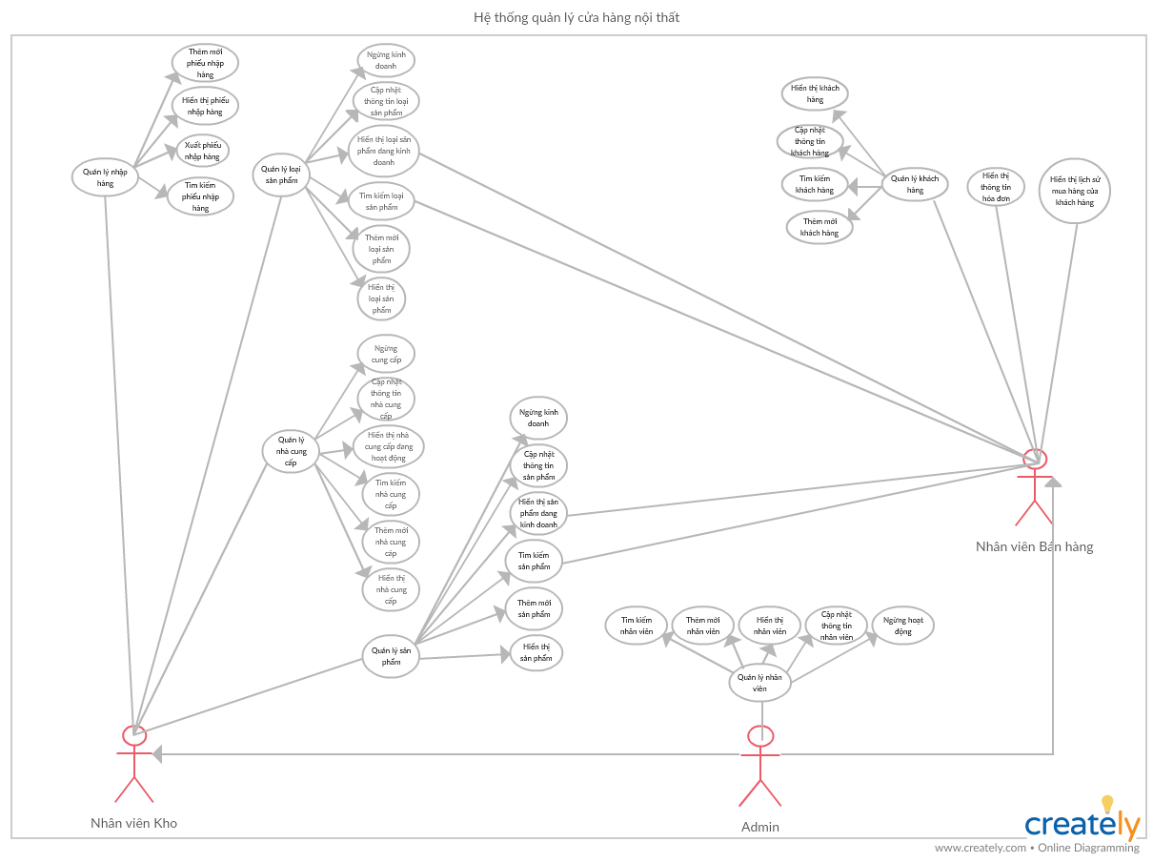

#### Hệ thống bán hàng nội thất

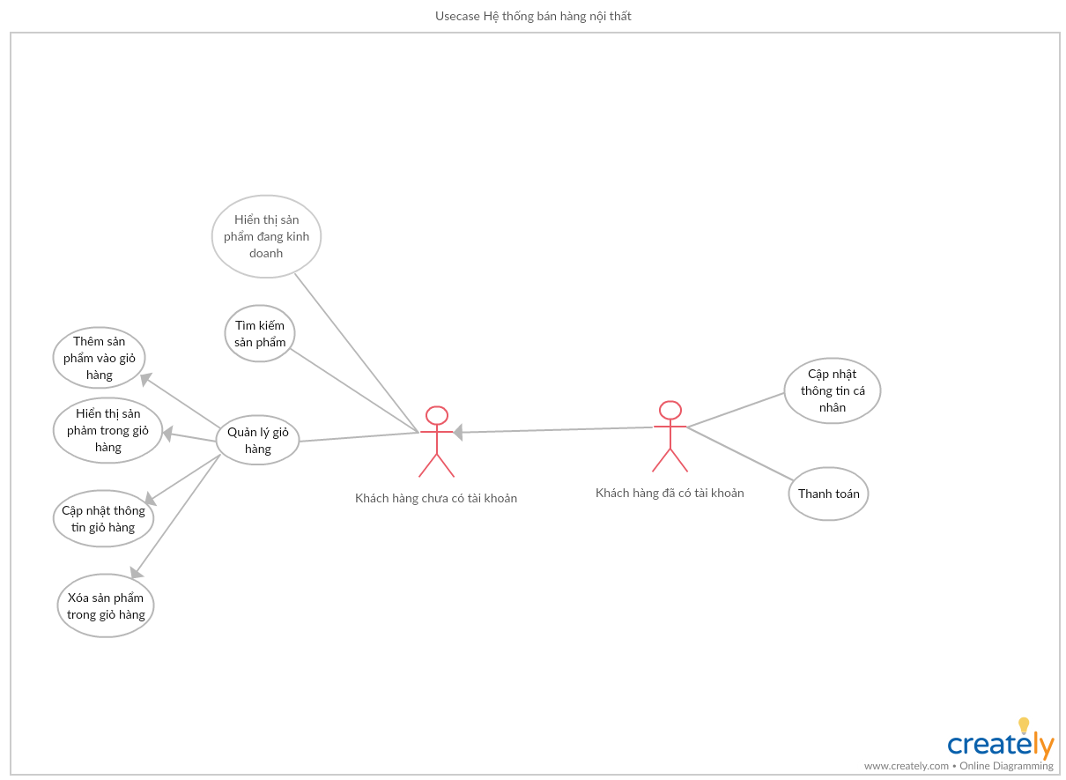

### Usecase specifications

#### Quản lý nhân viên (UC01)

##### Thêm mới nhân viên (UC01.1)

|  |  |
| --- | --- |
| **Name** | **Thêm mới nhân viên** |
| **ID** | UC01.1 |
| **Brief description** | Người dùng thêm mới nhân viên vào danh sách nhân viên của cửa hàng. |
| **Actor(s)** | Admin |
| **Pre-conditions** | Người dùng đã được tạo tài khoản trong hệ thống |
| **Post-conditions** | 1. Nếu thêm mới nhân viên thành công: Thông tin nhân viên sẽ được lưu vào hệ thống dữ liệu và hiển thị trên danh sách nhân viên. 2. Nếu thêm mới nhân viên thất bại: Người dùng không thêm được nhân viên. |
| **Flow of events** |  |
| Basic flow  (Thành công) | Use case bắt đầu khi người dùng chọn “Thêm mới nhân viên” trên giao diện hệ thống.   1. Hệ thống hiển thị cửa sổ cho người dùng nhập thông tin nhân viên. 2. Người dùng nhập thông tin nhân viên. 3. Nhấn “Lưu”. 4. Hệ thống lưu thông tin vào cơ sở dữ liệu. 5. Hệ thống mở màn hình quản lý nhân viên và các chức năng cho phép của người dùng |
| Alternative flow  (Thất bại) | 1. Nếu người dùng nhấn hủy thêm mới nhân viên:  * Người dùng nhấn “Hủy” sau khi chọn tính năng thêm mới. * Hệ thống trở lại trạng thái trước đó.  1. Nếu người dùng nhập thông tin không hợp lệ:  * Nếu người dùng nhập thông tin không hợp lệ hoặc đã tồn tại, hệ thống sẽ thông báo. * Người dùng nhập lại thông tin. * Quay lại bước ba (3) ở Basic flow. |
| **Extension point** | Không có |

##### Hiển thị nhân viên (UC01.2)

|  |  |
| --- | --- |
| **Name** | **Hiển thị nhân viên** |
| **ID** | UC01.2 |
| **Brief description** | Người dùng xem danh sách nhân viên và thông tin chi tiết nhân viên của cửa hàng quản lý. |
| **Actor(s)** | Admin |
| **Pre-conditions** | Người dùng đã được tạo tài khoản trong hệ thống |
| **Post-conditions** | * + - 1. Nếu hiển thị nhân viên thành công: Danh sách nhân viên sẽ được hiển thị trên hệ thống quản lý.       2. Nếu hiển thị nhân viên thất bại: Danh sách nhân viên sẽ không được hiển thị trên hệ thống quản lý. |
| **Flow of events** |  |
| Basic flow  (Thành công) | Use case bắt đầu khi người dùng chọn “Nhân viên” trên giao diện hệ thống quản lý cửa hàng.   1. Hệ thống hiển thị danh sách nhân viên trên màn hình quản lý nhân viên. 2. Người dùng chọn một nhân viên để xem thông tin chi tiết về nhân viên đó. 3. Kết thúc usecase |
| Alternative flow  (Thất bại) | Không có |
| **Extension point** | Không có |

##### Cập nhật thông tin nhân viên (UC01.3)

|  |  |
| --- | --- |
| **Name** | **Cập nhật thông tin nhân viên** |
| **ID** | UC01.3 |
| **Brief description** | Người dùng cập nhật thông tin nhân viên vào danh sách nhân viên của cửa hàng. |
| **Actor(s)** | Admin |
| **Pre-conditions** | Người dùng đã được tạo tài khoản trong hệ thống |
| **Post-conditions** | 1. Nếu cập nhật thông tin nhân viên thành công: Thông tin nhân viên sẽ được lưu vào hệ thống dữ liệu và thay đổi hiển thị trên danh sách nhân viên. 2. Nếu cập nhật thông tin nhân viên thất bại: Người dùng không cập nhật được thông tin nhân viên. |
| **Flow of events** |  |
| Basic flow  (Thành công) | Use case bắt đầu khi người dùng chọn “Cập nhật thông tin” trên giao diện hệ thống.   1. Hệ thống hiển thị cửa sổ cho người dùng nhập thông tin nhân viên. 2. Người dùng nhập thông tin nhân viên. 3. Nhấn “Lưu”. 4. Hệ thống lưu thông tin vào cơ sở dữ liệu. 5. Hệ thống mở màn hình quản lý nhân viên và các chức năng cho phép của người dùng |
| Alternative flow  (Thất bại) | 1. Nếu người dùng nhấn hủy thêm mới nhân viên:  * Người dùng nhấn “Hủy” sau khi chọn tính năng thêm mới. * Hệ thống trở lại trạng thái trước đó.  1. Nếu người dùng nhập thông tin không hợp lệ:  * Nếu người dùng nhập thông tin không hợp lệ, hệ thống sẽ thông báo. * Người dùng nhập lại thông tin. * Quay lại bước ba (3) ở Basic flow. |
| **Extension point** | Không có |

##### Ngừng hoạt động (UC01.4)

|  |  |
| --- | --- |
| **Name** | **Ngừng hoạt động** |
| **ID** | UC01.4 |
| **Brief description** | Người dùng đánh dấu ngừng hoạt động cho nhân viên đã nghỉ việc tại cửa hàng quản lý. |
| **Actor(s)** | Admin |
| **Pre-conditions** | Người dùng đã được tạo tài khoản trong hệ thống |
| **Post-conditions** | 1. Nếu ngừng hoạt động thành công: Trạng thái của nhân viên đó sẽ là “Ngừng hoạt động”. 2. Nếu ngừng hoạt động thất bại: Trạng thái của nhân viên đó sẽ là “Đang hoạt động”. |
| **Flow of events** |  |
| Basic flow  (Thành công) | Use case bắt đầu khi người dùng chọn “Ngừng hoạt động” trên giao diện hệ thống quản lý nhân viên.   1. Chọn nhân viên cần thực hiện. 2. Chọn trạng thái “Ngừng hoạt động” của nhân viên đã chọn đó. 3. Lưu thông tin xuống cơ sở dữ liệu. 4. Kết thúc usecase. |
| Alternative flow  (Thất bại) | Không có. |
| **Extension point** | Không có |

##### Tìm kiếm nhân viên (UC01.5)

|  |  |
| --- | --- |
| **Name** | **Tìm kiếm nhân viên** |
| **ID** | UC01.5 |
| **Brief description** | Người dùng tìm kiếm nhân viên trong danh sách nhân viên của cửa hàng quản lý. |
| **Actor(s)** | Admin |
| **Pre-conditions** | Người dùng đã được tạo tài khoản trong hệ thống |
| **Post-conditions** | 1. Nếu tìm kiếm nhân viên thành công: Hiển thị nhân viên hoặc danh sách nhân viên mà người dùng tìm kiếm được. 2. Nếu tìm kiếm nhân viên thất bại: Không có. |
| **Flow of events** |  |
| Basic flow  (Thành công) | Use case bắt đầu khi người dùng chọn khung tìm kiếm trên giao diện hệ thống quản lý nhân viên.   1. Người dùng nhập thông tin cần tìm. 2. Nhấn “Tìm kiếm” hoặc nhấn Enter từ bàn phím 3. Hệ thống tìm kiếm thông tin từ cơ sở dữ liệu. 4. Hệ thống hiển thị nhân viên hoặc danh sách nhân viên tìm được và các chức năng cho phép của người dùng. |
| Alternative flow  (Thất bại) | Không có |
| **Extension point** | Không có |

#### Quản lý sản phẩm (UC02)

##### Thêm mới sản phẩm (UC02.1)

|  |  |
| --- | --- |
| **Name** | **Thêm mới sản phẩm** |
| **ID** | UC02.1 |
| **Brief description** | Người dùng thêm mới sản phẩm vào danh sách sản phẩm của cửa hàng quản lý. |
| **Actor(s)** | Admin, Nhân viên Kho |
| **Pre-conditions** | Người dùng đã được tạo tài khoản trong hệ thống |
| **Post-conditions** | 1. Nếu thêm mới sản phẩm thành công: Thông tin sản phẩm sẽ được lưu vào hệ thống dữ liệu và hiển thị trên danh sách sản phẩm. 2. Nếu thêm mới sản phẩm thất bại: Người dùng không thêm được sản phẩm. |
| **Flow of events** |  |
| Basic flow  (Thành công) | Use case bắt đầu khi người dùng chọn “Thêm mới sản phẩm” trên giao diện hệ thống.   1. Hệ thống hiển thị cửa sổ cho người dùng nhập thông tin sản phẩm. 2. Người dùng nhập thông tin sản phẩm. 3. Nhấn “Lưu”. 4. Hệ thống lưu thông tin vào cơ sở dữ liệu. 5. Hệ thống mở màn hình quản lý sản phẩm và các chức năng cho phép của người dùng |
| Alternative flow  (Thất bại) | 1. Nếu người dùng nhấn hủy thêm mới sản phẩm:  * Người dùng nhấn “Hủy” sau khi chọn tính năng thêm mới. * Hệ thống trở lại trạng thái trước đó.  1. Nếu người dùng nhập thông tin không hợp lệ:  * Nếu người dùng nhập thông tin không hợp lệ hoặc đã tồn tại, hệ thống sẽ thông báo. * Người dùng nhập lại thông tin. * Quay lại bước ba (3) ở Basic flow. |
| **Extension point** | Không có |

##### Hiển thị sản phẩm (UC02.2)

|  |  |
| --- | --- |
| **Name** | **Hiển thị sản phẩm** |
| **ID** | UC02.2 |
| **Brief description** | Người dùng xem danh sách sản phẩm và thông tin chi tiết sản phẩm của cửa hàng quản lý. |
| **Actor(s)** | Admin, Nhân viên Kho |
| **Pre-conditions** | Người dùng đã được tạo tài khoản trong hệ thống |
| **Post-conditions** | 1. Nếu hiển thị sản phẩm thành công: Danh sách sản phẩm sẽ được hiển thị trên hệ thống quản lý. 2. Nếu hiển thị sản phẩm thất bại: Danh sách sản phẩm sẽ không được hiển thị trên hệ thống quản lý. |
| **Flow of events** |  |
| Basic flow  (Thành công) | Use case bắt đầu khi người dùng chọn “Sản phẩm” trên giao diện hệ thống quản lý cửa hàng.   1. Hệ thống hiển thị danh sách sản phẩm trên màn hình quản lý sản phẩm. 2. Người dùng chọn một sản phẩm để xem thông tin chi tiết về sản phẩm đó. 3. Kết thúc usecase. |
| Alternative flow  (Thất bại) | Không có |
| **Extension point** | Không có |

##### Hiển thị sản phẩm đang kinh doanh (UC02.3)

|  |  |
| --- | --- |
| **Name** | **Hiển thị sản phẩm đang kinh doanh** |
| **ID** | UC02.3 |
| **Brief description** | Người dùng xem danh sách sản phẩm và thông tin chi tiết sản phẩm đang kinh doanh của cửa hàng quản lý. |
| **Actor(s)** | Admin, Nhân viên Kho, Nhân viên Bán hàng, Khách hàng chưa có tài khoản, Khách hàng có tài khoản |
| **Pre-conditions** | Người dùng đã được tạo tài khoản trong hệ thống |
| **Post-conditions** | 1. Nếu hiển thị sản phẩm thành công: Danh sách sản phẩm sẽ được hiển thị trên hệ thống quản lý và bán hàng. 2. Nếu hiển thị sản phẩm thất bại: Danh sách sản phẩm sẽ không được hiển thị trên hệ thống quản lý và bán hàng. |
| **Flow of events** |  |
| Basic flow  (Thành công) | 1. Đối với nhóm người dùng quản lý: Admin, Nhân viên Kho, Nhân viên Bán hàng.   Usecase bắt đầu khi người dùng chọn “Sản phẩm đang kinh doanh” trên trang quản lý Sản phẩm:   * Hệ thống hiển thị danh sách sản phẩm đang kinh doanh. * Người dùng chọn một sản phẩm và xem thông tin chi tiết về sản phẩm đó. * Kết thúc usecase.  1. Đối với nhóm khách hàng: Khách hàng chưa có tài khoản, Khách hàng có tài khoản.   Usecase bắt đầu khi người dùng chọn “Sản phẩm” trên thanh điều hướng hoặc từ trang chủ trang bán hàng:   * Hệ thống hiển thị danh sách sản phẩm đang kinh doanh. * Người dùng chọn một sản phẩm và xem thông tin chi tiết về sản phẩm đó. * Kêt thúc usecase. |
| Alternative flow  (Thất bại) | Không có |
| **Extension point** | Không có |

##### Cập nhật thông tin sản phẩm (UC02.4)

|  |  |
| --- | --- |
| **Name** | **Cập nhật thông tin sản phẩm** |
| **ID** | UC02.4 |
| **Brief description** | Người dùng cập nhật thông tin sản phẩm vào danh sách sản phẩm của cửa hàng. |
| **Actor(s)** | Admin, Nhân viên Kho |
| **Pre-conditions** | Người dùng đã được tạo tài khoản trong hệ thống |
| **Post-conditions** | 1. Nếu cập nhật thông tin sản phẩm thành công: Thông tin sản phẩm sẽ được lưu vào hệ thống dữ liệu và thay đổi hiển thị trên danh sách sản phẩm. 2. Nếu cập nhật thông tin sản phẩm thất bại: Người dùng không cập nhật được thông tin sản phẩm. |
| **Flow of events** |  |
| Basic flow  (Thành công) | Use case bắt đầu khi người dùng chọn “Cập nhật thông tin” trên giao diện hệ thống.   1. Hệ thống hiển thị cửa sổ cho người dùng nhập thông tin sản phẩm. 2. Người dùng nhập thông tin sản phẩm. 3. Nhấn “Lưu”. 4. Hệ thống lưu thông tin vào cơ sở dữ liệu. 5. Hệ thống mở màn hình quản lý sản phẩm và các chức năng cho phép của người dùng. |
| Alternative flow  (Thất bại) | 1. Nếu người dùng nhấn hủy cập nhật thông tin sản phẩm:  * Người dùng nhấn “Hủy” sau khi chọn tính năng cập nhật. * Hệ thống trở lại trạng thái trước đó.  1. Nếu người dùng nhập thông tin không hợp lệ:  * Nếu người dùng nhập thông tin không hợp lệ, hệ thống sẽ thông báo. * Người dùng nhập lại thông tin. * Quay lại bước ba (3) ở Basic flow. |
| **Extension point** | Không có |

##### Ngừng kinh doanh (UC02.5)

|  |  |
| --- | --- |
| **Name** | **Ngừng kinh doanh** |
| **ID** | UC02.5 |
| **Brief description** | Người dùng đánh dấu ngừng kinh doanh cho sản phẩm đã ngừng kinh doanh tại cửa hàng quản lý. |
| **Actor(s)** | Admin, Nhân viên Kho |
| **Pre-conditions** | Người dùng đã được tạo tài khoản trong hệ thống |
| **Post-conditions** | 1. Nếu ngừng kinh doanh thành công: Trạng thái của sản phẩm đó sẽ là “Ngừng kinh doanh”. 2. Nếu ngừng kinh doanh thất bại: Trạng thái của sản phẩm đó sẽ là “Đang kinh doanh”. |
| **Flow of events** |  |
| Basic flow  (Thành công) | Use case bắt đầu khi người dùng chọn “Ngừng kinh doanh” trên giao diện hệ thống quản lý sản phẩm.   1. Chọn sản phẩm cần thực hiện. 2. Chọn trạng thái “Ngừng kinh doanh” của sản phẩm đã chọn đó. 3. Lưu thông tin xuống cơ sở dữ liệu. 4. Kết thúc usecase. |
| Alternative flow  (Thất bại) | Không có. |
| **Extension point** | Không có |

##### Tìm kiếm sản phẩm (UC02.6)

|  |  |
| --- | --- |
| **Name** | **Tìm kiếm sản phẩm** |
| **ID** | UC02.6 |
| **Brief description** | Người dùng tìm kiếm sản phẩm trong danh sách sản phẩm của cửa hàng quản lý. |
| **Actor(s)** | Admin, Nhân viên Kho |
| **Pre-conditions** | Người dùng đã được tạo tài khoản trong hệ thống |
| **Post-conditions** | 1. Nếu tìm kiếm sản phẩm thành công: Hiển thị sản phẩm hoặc danh sách sản phẩm mà người dùng tìm kiếm được. 2. Nếu tìm kiếm sản phẩm thất bại: Không có. |
| **Flow of events** |  |
| Basic flow  (Thành công) | Use case bắt đầu khi người dùng chọn khung tìm kiếm trên giao diện hệ thống quản lý sản phẩm.   1. Người dùng nhập thông tin cần tìm. 2. Nhấn “Tìm kiếm” hoặc nhấn Enter từ bàn phím 3. Hệ thống tìm kiếm thông tin từ cơ sở dữ liệu. 4. Hệ thống hiển thị sản phẩm hoặc danh sách sản phẩm tìm được và các chức năng cho phép của người dùng. |
| Alternative flow  (Thất bại) | Không có |
| **Extension point** | Không có |

#### Quản lý loại sản phẩm (UC03)

##### Thêm mới loại sản phẩm (UC03.1)

|  |  |
| --- | --- |
| **Name** | **Thêm mới loại sản phẩm** |
| **ID** | UC03.1 |
| **Brief description** | Người dùng thêm mới loại sản phẩm vào danh sách loại sản phẩm của cửa hàng quản lý. |
| **Actor(s)** | Admin, Nhân viên Kho |
| **Pre-conditions** | Người dùng đã được tạo tài khoản trong hệ thống |
| **Post-conditions** | 1. Nếu thêm mới loại sản phẩm thành công: Thông tin loại sản phẩm sẽ được lưu vào hệ thống dữ liệu và hiển thị trên danh sách loại sản phẩm. 2. Nếu thêm mới loại sản phẩm thất bại: Người dùng không thêm được loại sản phẩm. |
| **Flow of events** |  |
| Basic flow  (Thành công) | Use case bắt đầu khi người dùng chọn “Thêm mới loại sản phẩm” trên giao diện hệ thống.   1. Hệ thống hiển thị cửa sổ cho người dùng nhập thông tin loại sản phẩm. 2. Người dùng nhập thông tin loại sản phẩm. 3. Nhấn “Lưu”. 4. Hệ thống lưu thông tin vào cơ sở dữ liệu. 5. Hệ thống mở màn hình quản lý loại sản phẩm và các chức năng cho phép của người dùng |
| Alternative flow  (Thất bại) | 1. Nếu người dùng nhấn hủy thêm mới loại sản phẩm:  * Người dùng nhấn “Hủy” sau khi chọn tính năng thêm mới. * Hệ thống trở lại trạng thái trước đó.  1. Nếu người dùng nhập thông tin không hợp lệ:  * Nếu người dùng nhập thông tin không hợp lệ hoặc đã tồn tại, hệ thống sẽ thông báo. * Người dùng nhập lại thông tin. * Quay lại bước ba (3) ở Basic flow. |
| **Extension point** | Không có |

##### Hiển thị loại sản phẩm (UC03.2)

|  |  |
| --- | --- |
| **Name** | **Hiển thị loại sản phẩm** |
| **ID** | UC03.2 |
| **Brief description** | Người dùng xem danh sách loại sản phẩm và thông tin chi tiết loại sản phẩm của cửa hàng quản lý. |
| **Actor(s)** | Admin, Nhân viên Kho |
| **Pre-conditions** | Người dùng đã được tạo tài khoản trong hệ thống |
| **Post-conditions** | 1. Nếu hiển thị loại sản phẩm thành công: Danh sách loại sản phẩm sẽ được hiển thị trên hệ thống quản lý. 2. Nếu hiển thị loại sản phẩm thất bại: Danh sách loại sản phẩm sẽ không được hiển thị trên hệ thống quản lý. |
| **Flow of events** |  |
| Basic flow  (Thành công) | Use case bắt đầu khi người dùng chọn “Loại sản phẩm” trên giao diện hệ thống quản lý cửa hàng.   1. Hệ thống hiển thị danh sách loại sản phẩm trên màn hình quản lý loại sản phẩm. 2. Người dùng chọn một loại sản phẩm để xem thông tin chi tiết về loại sản phẩm đó. 3. Kết thúc usecase |
| Alternative flow  (Thất bại) | Không có |
| **Extension point** | Không có |

##### Hiển thị loại sản phẩm đang kinh doanh (UC03.3)

|  |  |
| --- | --- |
| **Name** | **Hiển thị loại sản phẩm đang kinh doanh** |
| **ID** | UC03.3 |
| **Brief description** | Người dùng xem danh sách loại sản phẩm và thông tin chi tiết loại sản phẩm đang kinh doanh của cửa hàng quản lý. |
| **Actor(s)** | Admin, Nhân viên Kho, Nhân viên Bán hàng, Khách hàng chưa có tài khoản, Khách hàng có tài khoản |
| **Pre-conditions** | Người dùng đã được tạo tài khoản trong hệ thống |
| **Post-conditions** | 1. Nếu hiển thị loại sản phẩm thành công: Danh sách loại sản phẩm sẽ được hiển thị trên hệ thống quản lý và bán hàng. 2. Nếu hiển thị loại sản phẩm thất bại: Danh sách loại sản phẩm sẽ không được hiển thị trên hệ thống quản lý và bán hàng. |
| **Flow of events** |  |
| Basic flow  (Thành công) | 1. Đối với nhóm người dùng quản lý: Admin, Nhân viên Kho, Nhân viên Bán hàng.   Usecase bắt đầu khi người dùng chọn “Loại sản phẩm đang kinh doanh” trên trang quản lý Loại sản phẩm:   * Hệ thống hiển thị danh sách loại sản phẩm đang kinh doanh. * Người dùng chọn một loại sản phẩm và xem thông tin chi tiết về loại sản phẩm đó. * Kết thúc usecase.  1. Đối với nhóm khách hàng: Khách hàng chưa có tài khoản, Khách hàng có tài khoản.   Usecase bắt đầu khi người dùng chọn “Loại sản phẩm” trên danh mục sản phẩm của trang sản phẩm:   * Hệ thống hiển thị danh sách loại sản phẩm đang kinh doanh. * Người dùng chọn một loại sản phẩm và xem danh sách sản phẩm của loại sản phẩm đó. * Kêt thúc usecase. |
| Alternative flow  (Thất bại) | Không có |
| **Extension point** | Không có |

##### Cập nhật thông tin loại sản phẩm (UC03.4)

|  |  |
| --- | --- |
| **Name** | **Cập nhật thông tin loại sản phẩm** |
| **ID** | UC03.4 |
| **Brief description** | Người dùng cập nhật thông tin loại sản phẩm vào danh sách loại sản phẩm của cửa hàng. |
| **Actor(s)** | Admin, Nhân viên Kho |
| **Pre-conditions** | Người dùng đã được tạo tài khoản trong hệ thống |
| **Post-conditions** | 1. Nếu cập nhật thông tin loại sản phẩm thành công: Thông tin loại sản phẩm sẽ được lưu vào hệ thống dữ liệu và thay đổi hiển thị trên danh sách loại sản phẩm. 2. Nếu cập nhật thông tin loại sản phẩm thất bại: Người dùng không cập nhật được thông tin loại sản phẩm. |
| **Flow of events** |  |
| Basic flow  (Thành công) | Use case bắt đầu khi người dùng chọn “Cập nhật thông tin” trên giao diện hệ thống.   1. Hệ thống hiển thị cửa sổ cho người dùng nhập thông tin loại sản phẩm. 2. Người dùng nhập thông tin loại sản phẩm. 3. Nhấn “Lưu”. 4. Hệ thống lưu thông tin vào cơ sở dữ liệu. 5. Hệ thống mở màn hình quản lý loại sản phẩm và các chức năng cho phép của người dùng |
| Alternative flow  (Thất bại) | 1. Nếu người dùng nhấn hủy cập nhật loại sản phẩm:  * Người dùng nhấn “Hủy” sau khi chọn tính năng cập nhật. * Hệ thống trở lại trạng thái trước đó.  1. Nếu người dùng nhập thông tin không hợp lệ:  * Nếu người dùng nhập thông tin không hợp lệ, hệ thống sẽ thông báo. * Người dùng nhập lại thông tin. * Quay lại bước ba (3) ở Basic flow. |
| **Extension point** | Không có |

##### Ngừng kinh doanh (UC03.5)

|  |  |
| --- | --- |
| **Name** | **Ngừng kinh doanh** |
| **ID** | UC03.5 |
| **Brief description** | Người dùng đánh dấu ngừng kinh doanh cho loại sản phẩm đã ngừng kinh doanh tại cửa hàng quản lý. |
| **Actor(s)** | Admin, Nhân viên Kho |
| **Pre-conditions** | Người dùng đã được tạo tài khoản trong hệ thống |
| **Post-conditions** | 1. Nếu ngừng kinh doanh thành công: Trạng thái của loại sản phẩm đó sẽ là “Ngừng kinh doanh”. 2. Nếu ngừng kinh doanh thất bại: Trạng thái của loại sản phẩm đó sẽ là “Đang kinh doanh”. |
| **Flow of events** |  |
| Basic flow  (Thành công) | Use case bắt đầu khi người dùng chọn “Ngừng kinh doanh” trên giao diện hệ thống quản lý loại sản phẩm.   1. Chọn loại sản phẩm cần thực hiện. 2. Chọn trạng thái “Ngừng kinh doanh” của sản phẩm đã chọn đó. 3. Lưu thông tin xuống cơ sở dữ liệu. 4. Kết thúc usecase. |
| Alternative flow  (Thất bại) | Không có. |
| **Extension point** | Không có |

##### Tìm kiếm loại sản phẩm (UC03.6)

|  |  |
| --- | --- |
| **Name** | **Tìm kiếm loại sản phẩm** |
| **ID** | UC03.6 |
| **Brief description** | Người dùng tìm kiếm loại sản phẩm trong danh sách loại sản phẩm của cửa hàng quản lý. |
| **Actor(s)** | Admin, Nhân viên Kho |
| **Pre-conditions** | Người dùng đã được tạo tài khoản trong hệ thống |
| **Post-conditions** | 1. Nếu tìm kiếm loại sản phẩm thành công: Hiển thị loại sản phẩm hoặc danh sách loại sản phẩm mà người dùng tìm kiếm được. 2. Nếu tìm kiếm loại sản phẩm thất bại: Không có. |
| **Flow of events** |  |
| Basic flow  (Thành công) | Use case bắt đầu khi người dùng chọn khung tìm kiếm trên giao diện hệ thống quản lý loại sản phẩm.   1. Người dùng nhập thông tin cần tìm. 2. Nhấn “Tìm kiếm” hoặc nhấn Enter từ bàn phím 3. Hệ thống tìm kiếm thông tin từ cơ sở dữ liệu. 4. Hệ thống hiển thị loại sản phẩm hoặc danh sách loại sản phẩm tìm được và các chức năng cho phép của người dùng. |
| Alternative flow  (Thất bại) | Không có |
| **Extension point** | Không có |

#### Quản lý nhà cung cấp (UC04)

##### Thêm mới nhà cung cấp (UC04.1)

|  |  |
| --- | --- |
| **Name** | **Thêm mới nhà cung cấp** |
| **ID** | UC04.1 |
| **Brief description** | Người dùng thêm mới nhà cung cấp vào danh sách nhà cung cấp của cửa hàng quản lý. |
| **Actor(s)** | Admin, Nhân viên Kho |
| **Pre-conditions** | Người dùng đã được tạo tài khoản trong hệ thống |
| **Post-conditions** | 1. Nếu thêm mới nhà cung cấp thành công: Thông tin nhà cung cấp sẽ được lưu vào hệ thống dữ liệu và hiển thị trên danh sách nhà cung cấp. 2. Nếu thêm mới nhà cung cấp thất bại: Người dùng không thêm được nhà cung cấp. |
| **Flow of events** |  |
| Basic flow  (Thành công) | Use case bắt đầu khi người dùng chọn “Thêm mới nhà cung cấp” trên giao diện hệ thống.   1. Hệ thống hiển thị cửa sổ cho người dùng nhập thông tin nhà cung cấp. 2. Người dùng nhập thông tin nhà cung cấp. 3. Nhấn “Lưu”. 4. Hệ thống lưu thông tin vào cơ sở dữ liệu. 5. Hệ thống mở màn hình quản lý nhà cung cấp và các chức năng cho phép của người dùng |
| Alternative flow  (Thất bại) | 1. Nếu người dùng nhấn hủy thêm mới nhà cung cấp:  * Người dùng nhấn “Hủy” sau khi chọn tính năng thêm mới. * Hệ thống trở lại trạng thái trước đó.  1. Nếu người dùng nhập thông tin không hợp lệ:  * Nếu người dùng nhập thông tin không hợp lệ hoặc đã tồn tại, hệ thống sẽ thông báo. * Người dùng nhập lại thông tin. * Quay lại bước ba (3) ở Basic flow. |
| **Extension point** | Không có |

##### Hiển thị nhà cung cấp (UC04.2)

|  |  |
| --- | --- |
| **Name** | **Hiển thị nhà cung cấp** |
| **ID** | UC04.2 |
| **Brief description** | Người dùng xem danh sách nhà cung cấp và thông tin chi tiết nhà cung cấp của cửa hàng quản lý. |
| **Actor(s)** | Admin, Nhân viên Kho |
| **Pre-conditions** | Người dùng đã được tạo tài khoản trong hệ thống |
| **Post-conditions** | 1. Nếu hiển thị nhà cung cấp thành công: Danh sách nhà cung cấp sẽ được hiển thị trên hệ thống quản lý. 2. Nếu hiển thị nhà cung cấp thất bại: Danh sách nhà cung cấp sẽ không được hiển thị trên hệ thống quản lý. |
| **Flow of events** |  |
| Basic flow  (Thành công) | Use case bắt đầu khi người dùng chọn “Nhà cung cấp” trên giao diện hệ thống quản lý cửa hàng.   1. Hệ thống hiển thị danh sách nhà cung cấp trên màn hình quản lý nhà cung cấp. 2. Người dùng chọn một nhà cung cấp để xem thông tin chi tiết về nhà cung cấp đó. 3. Kết thúc usecase |
| Alternative flow  (Thất bại) | Không có |
| **Extension point** | Không có |

##### Hiển thị nhà cung cấp đang hoạt động (UC04.3)

|  |  |
| --- | --- |
| **Name** | **Hiển thị nhà cung cấp đang hoạt động** |
| **ID** | UC04.3 |
| **Brief description** | Người dùng xem danh sách nhà cung cấp và thông tin chi tiết nhà cung cấp đang hoạt động của cửa hàng quản lý. |
| **Actor(s)** | Admin, Nhân viên Kho |
| **Pre-conditions** | Người dùng đã được tạo tài khoản trong hệ thống |
| **Post-conditions** | 1. Nếu hiển thị nhà cung cấp thành công: Danh sách nhà cung cấp sẽ được hiển thị trên hệ thống quản lý 2. Nếu hiển thị nhà cung cấp thất bại: Danh sách nhà cung cấp sẽ không được hiển thị trên hệ thống quản lý. |
| **Flow of events** |  |
| Basic flow  (Thành công) | Usecase bắt đầu khi người dùng chọn “Nhà sản xuất đang hoạt động” trên trang quản lý Nhà sản xuất:   1. Hệ thống hiển thị danh sách nhà sản xuất đang kinh doanh. 2. Người dùng chọn một nhà sản xuất và xem thông tin chi tiết về nhà sản xuất đó. 3. Kết thúc usecase. |
| Alternative flow  (Thất bại) | Không có |
| **Extension point** | Không có |

##### Cập nhật thông tin nhà cung cấp (UC04.4)

|  |  |
| --- | --- |
| **Name** | **Cập nhật thông tin nhà cung cấp** |
| **ID** | UC04.4 |
| **Brief description** | Người dùng cập nhật thông tin nhà cung cấp vào danh sách nhà cung cấp của cửa hàng. |
| **Actor(s)** | Admin, Nhân viên Kho |
| **Pre-conditions** | Người dùng đã được tạo tài khoản trong hệ thống |
| **Post-conditions** | 1. Nếu cập nhật thông tin nhà cung cấp thành công: Thông tin nhà cung cấp sẽ được lưu vào hệ thống dữ liệu và thay đổi hiển thị trên danh sách nhà cung cấp. 2. Nếu cập nhật thông tin nhà cung cấp thất bại: Người dùng không cập nhật được thông tin nhà cung cấp. |
| **Flow of events** |  |
| Basic flow  (Thành công) | Use case bắt đầu khi người dùng chọn “Cập nhật thông tin” trên giao diện hệ thống.   1. Hệ thống hiển thị cửa sổ cho người dùng nhập thông tin nhà cung cấp. 2. Người dùng nhập thông tin nhà cung cấp. 3. Nhấn “Lưu”. 4. Hệ thống lưu thông tin vào cơ sở dữ liệu. 5. Hệ thống mở màn hình quản lý nhà cung cấp và các chức năng cho phép của người dùng. |
| Alternative flow  (Thất bại) | 1. Nếu người dùng nhấn hủy cập nhật nhà cung cấp:  * Người dùng nhấn “Hủy” sau khi chọn tính năng cập nhật. * Hệ thống trở lại trạng thái trước đó.  1. Nếu người dùng nhập thông tin không hợp lệ:  * Nếu người dùng nhập thông tin không hợp lệ, hệ thống sẽ thông báo. * Người dùng nhập lại thông tin. * Quay lại bước ba (3) ở Basic flow. |
| **Extension point** | Không có |

##### Ngừng cung cấp (UC04.5)

|  |  |
| --- | --- |
| **Name** | **Ngừng cung cấp** |
| **ID** | UC04.5 |
| **Brief description** | Người dùng đánh dấu ngừng cung cấp cho nhà cung cấp đã ngừng cung cấp sản phẩm tại cửa hàng quản lý. |
| **Actor(s)** | Admin, Nhân viên Kho |
| **Pre-conditions** | Người dùng đã được tạo tài khoản trong hệ thống |
| **Post-conditions** | 1. Nếu ngừng cung cấp thành công: Trạng thái của nhà cung cấp đó sẽ là “Ngừng cung cấp”. 2. Nếu ngừng cung cấp thất bại: Trạng thái của nhà cung cấp đó sẽ là “Đang cung cấp”. |
| **Flow of events** |  |
| Basic flow  (Thành công) | Use case bắt đầu khi người dùng chọn “Ngừng cung cấp” trên giao diện hệ thống quản lý nhà cung cấp.   1. Chọn loại nhà cung cấp cần thực hiện. 2. Chọn trạng thái “Ngừng cung cấp” của nhà cung cấp đã chọn đó. 3. Lưu thông tin xuống cơ sở dữ liệu. 4. Kết thúc usecase. |
| Alternative flow  (Thất bại) | Không có. |
| **Extension point** | Không có |

##### Tìm kiếm nhà cung cấp (UC04.6)

|  |  |
| --- | --- |
| **Name** | **Tìm kiếm nhà cung cấp** |
| **ID** | UC04.6 |
| **Brief description** | Người dùng tìm kiếm nhà cung cấp trong danh sách nhà cung cấp của cửa hàng quản lý. |
| **Actor(s)** | Admin, Nhân viên Kho |
| **Pre-conditions** | Người dùng đã được tạo tài khoản trong hệ thống |
| **Post-conditions** | 1. Nếu tìm kiếm nhà cung cấp thành công: Hiển thị nhà cung cấp. 2. Nếu tìm kiếm nhà cung cấp thất bại: Không có. |
| **Flow of events** |  |
| Basic flow  (Thành công) | Use case bắt đầu khi người dùng chọn khung tìm kiếm trên giao diện hệ thống quản lý nhà cung cấp.   1. Người dùng nhập thông tin cần tìm. 2. Nhấn “Tìm kiếm” hoặc nhấn Enter từ bàn phím 3. Hệ thống tìm kiếm thông tin từ cơ sở dữ liệu. 4. Hệ thống hiển thị nhà cung cấp và các chức năng cho phép của người dùng. |
| Alternative flow  (Thất bại) | Không có |
| **Extension point** | Không có |

#### Quản lý nhập hàng (UC05)

##### Thêm mới phiếu nhập hàng (UC05.1)

|  |  |
| --- | --- |
| **Name** | **Thêm mới phiếu nhập hàng** |
| **ID** | UC05.1 |
| **Brief description** | Người dùng thêm mới phiếu nhập hàng vào danh sách phiếu nhập hàng của cửa hàng quản lý. |
| **Actor(s)** | Admin, Nhân viên Kho |
| **Pre-conditions** | Người dùng đã được tạo tài khoản trong hệ thống |
| **Post-conditions** | 1. Nếu thêm mới phiếu nhập hàng thành công: Thông tin phiếu nhập hàng sẽ được lưu vào hệ thống dữ liệu và hiển thị trên danh sách phiếu nhập hàng. 2. Nếu thêm mới phiếu nhập hàng thất bại: Người dùng không thêm được phiếu nhập hàng. |
| **Flow of events** |  |
| Basic flow  (Thành công) | Use case bắt đầu khi người dùng chọn “Thêm mới phiếu nhập hàng” trên giao diện hệ thống.   1. Hệ thống hiển thị cửa sổ cho người dùng nhập thông tin phiếu nhập hàng. 2. Người dùng nhập thông tin phiếu nhập hàng. 3. Nhấn “Lưu”. 4. Hệ thống lưu thông tin vào cơ sở dữ liệu. 5. Hệ thống mở màn hình quản lý phiếu nhập hàng và các chức năng cho phép của người dùng. |
| Alternative flow  (Thất bại) | 1. Nếu người dùng nhấn hủy thêm mới phiếu nhập hàng:  * Người dùng nhấn “Hủy” sau khi chọn tính năng thêm mới. * Hệ thống trở lại trạng thái trước đó.  1. Nếu người dùng nhập thông tin không hợp lệ:  * Nếu người dùng nhập thông tin không hợp lệ hoặc đã tồn tại, hệ thống sẽ thông báo. * Người dùng nhập lại thông tin. * Quay lại bước ba (3) ở Basic flow. |
| **Extension point** | Không có |

##### Hiển thị phiếu nhập hàng (UC05.2)

|  |  |
| --- | --- |
| **Name** | **Hiển thị phiếu nhập hàng** |
| **ID** | UC05.2 |
| **Brief description** | Người dùng xem danh sách phiếu nhập hàng và thông tin chi tiết phiếu nhập hàng của cửa hàng quản lý. |
| **Actor(s)** | Admin, Nhân viên Kho |
| **Pre-conditions** | Người dùng đã được tạo tài khoản trong hệ thống |
| **Post-conditions** | 1. Nếu hiển thị phiếu nhập hàng thành công: Danh sách phiếu nhập hàng sẽ được hiển thị trên hệ thống quản lý. 2. Nếu hiển thị phiếu nhập hàng thất bại: Danh sách phiếu nhập hàng sẽ không được hiển thị trên hệ thống quản lý. |
| **Flow of events** |  |
| Basic flow  (Thành công) | Use case bắt đầu khi người dùng chọn “Phiếu nhập hàng” trên giao diện hệ thống quản lý cửa hàng.   1. Hệ thống hiển thị danh sách phiếu nhập hàng trên màn hình quản lý phiếu nhập hàng. 2. Người dùng chọn một phiếu nhập hàng để xem thông tin chi tiết về phiếu nhập hàng đó. 3. Kết thúc usecase |
| Alternative flow  (Thất bại) | Không có |
| **Extension point** | Không có |

##### Tìm kiếm phiếu nhập hàng (UC05.3)

|  |  |
| --- | --- |
| **Name** | **Tìm kiếm phiếu nhập hàng** |
| **ID** | UC05.3 |
| **Brief description** | Người dùng tìm kiếm phiếu nhập hàng trong danh sách phiếu nhập hàng của cửa hàng quản lý. |
| **Actor(s)** | Admin, Nhân viên Kho |
| **Pre-conditions** | Người dùng đã được tạo tài khoản trong hệ thống |
| **Post-conditions** | 1. Nếu tìm kiếm phiếu nhập hàng thành công: Hiển thị phiếu nhập hàng mà người dùng tìm kiếm được. 2. Nếu tìm kiếm phiếu nhập hàng thất bại: Không có. |
| **Flow of events** |  |
| Basic flow  (Thành công) | Use case bắt đầu khi người dùng chọn khung tìm kiếm trên giao diện hệ thống quản lý phiếu nhập hàng.   1. Người dùng nhập thông tin cần tìm. 2. Nhấn “Tìm kiếm” hoặc nhấn Enter từ bàn phím 3. Hệ thống tìm kiếm thông tin từ cơ sở dữ liệu. 4. Hệ thống hiển thị phiếu nhập hàng hoặc danh sách phiếu nhập hàng tìm được và các chức năng cho phép của người dùng. |
| Alternative flow  (Thất bại) | Không có |
| **Extension point** | Không có |

##### Xuất phiếu nhập hàng (UC05.4)

|  |  |
| --- | --- |
| **Name** | **Xuất phiếu nhập hàng** |
| **ID** | UC05.4 |
| **Brief description** | Người dùng xuất phiếu nhập hàng |
| **Actor(s)** | Admin, Nhân viên Kho |
| **Pre-conditions** | Người dùng đã được tạo tài khoản trong hệ thống; đã có phiếu nhập hàng trong danh sách phiếu nhập hàng. |
| **Post-conditions** | 1. Nếu xuất phiếu nhập hàng thành công: Xuất được phiếu. 2. Nếu xuất phiếu nhập hàng không thành công: Không xuất dược phiếu. |
| **Flow of events** |  |
| Basic flow  (Thành công) | Use case bắt đầu khi   1. Người dùng chọn chức năng “Xuất phiếu”. 2. Hệ thống xuất phiếu nhập hàng. 3. Hệ thống hiển thị thông báo đã xuất thành công. 4. Kết thúc usecase. |
| Alternative flow  (Thất bại) | Hệ thống thông báo xuất không thành công:   * Nếu người dùng chọn xuất lại: Quay về bước 1 ở Basic flow. * Nếu hủy bỏ: Kết thúc usecase. |
| **Extension point** | Không có |

#### Quản lý khách hàng (UC06)

##### Thêm mới khách hàng (UC06.1)

|  |  |
| --- | --- |
| **Name** | **Thêm mới khách hàng** |
| **ID** | UC06.1 |
| **Brief description** | Người dùng thêm mới khách hàng vào danh sách khách hàng của cửa hàng quản lý. |
| **Actor(s)** | Admin, Nhân viên Bán hàng |
| **Pre-conditions** | Người dùng đã được tạo tài khoản trong hệ thống |
| **Post-conditions** | 1. Nếu thêm mới khách hàng thành công: Thông tin khách hàng sẽ được lưu vào hệ thống dữ liệu và hiển thị trên danh sách khách hàng. 2. Nếu thêm mới khách hàng thất bại: Người dùng không thêm được khách hàng. |
| **Flow of events** |  |
| Basic flow  (Thành công) | Use case bắt đầu khi người dùng chọn “Thêm mới khách hàng” trên giao diện hệ thống.   1. Hệ thống hiển thị cửa sổ cho người dùng nhập thông tin khách hàng. 2. Người dùng nhập thông tin khách hàng. 3. Nhấn “Lưu”. 4. Hệ thống lưu thông tin vào cơ sở dữ liệu. 5. Hệ thống mở màn hình quản lý khách hàng và các chức năng cho phép của người dùng. |
| Alternative flow  (Thất bại) | 1. Nếu người dùng nhấn hủy thêm mới khách hàng:  * Người dùng nhấn “Hủy” sau khi chọn tính năng thêm mới. * Hệ thống trở lại trạng thái trước đó.  1. Nếu người dùng nhập thông tin không hợp lệ:  * Nếu người dùng nhập thông tin không hợp lệ hoặc đã tồn tại, hệ thống sẽ thông báo. * Người dùng nhập lại thông tin. * Quay lại bước ba (3) ở Basic flow. |
| **Extension point** | Không có |

##### Hiển thị khách hàng (UC06.2)

|  |  |
| --- | --- |
| **Name** | **Hiển thị khách hàng** |
| **ID** | UC06.2 |
| **Brief description** | Người dùng xem danh sách khách hàng và thông tin chi tiết khách hàng của cửa hàng quản lý. |
| **Actor(s)** | Admin, Nhân viên Bán hàng |
| **Pre-conditions** | Người dùng đã được tạo tài khoản trong hệ thống |
| **Post-conditions** | 1. Nếu hiển thị khách hàng thành công: Danh sách khách hàng sẽ được hiển thị trên hệ thống quản lý. 2. Nếu hiển thị khách hàng thất bại: Danh sách khách hàng sẽ không được hiển thị trên hệ thống quản lý. |
| **Flow of events** |  |
| Basic flow  (Thành công) | Use case bắt đầu khi người dùng chọn “Khách hàng” trên giao diện hệ thống quản lý cửa hàng.   1. Hệ thống hiển thị danh sách khách hàng trên màn hình quản lý khách hàng. 2. Người dùng chọn một khách hàng để xem thông tin chi tiết về khách hàng đó đó. 3. Kết thúc usecase |
| Alternative flow  (Thất bại) | Không có |
| **Extension point** | Không có |

##### Cập nhật thông tin khách hàng (UC06.3)

|  |  |
| --- | --- |
| **Name** | **Cập nhật thông tin khách hàng** |
| **ID** | UC06.4 |
| **Brief description** | Người dùng cập nhật thông tin khách hàng vào danh sách khách hàng của cửa hàng. |
| **Actor(s)** | Admin, Nhân viên Bán hàng |
| **Pre-conditions** | Người dùng đã được tạo tài khoản trong hệ thống |
| **Post-conditions** | 1. Nếu cập nhật thông tin khách hàng thành công: Thông tin khách hàng sẽ được lưu vào hệ thống dữ liệu và thay đổi hiển thị trên danh sách khách hàng. 2. Nếu cập nhật thông tin khách hàng thất bại: Người dùng không cập nhật được thông tin khách hàng. |
| **Flow of events** |  |
| Basic flow  (Thành công) | Use case bắt đầu khi người dùng chọn “Cập nhật thông tin” trên giao diện hệ thống.   1. Hệ thống hiển thị cửa sổ cho người dùng nhập thông tin khách hàng. 2. Người dùng nhập thông tin khách hàng. 3. Nhấn “Lưu”. 4. Hệ thống lưu thông tin vào cơ sở dữ liệu. 5. Hệ thống mở màn hình quản lý khách hàng và các chức năng cho phép của người dùng. |
| Alternative flow  (Thất bại) | 1. Nếu người dùng nhấn hủy cập nhật thông tin khách hàng:  * Người dùng nhấn “Hủy” sau khi chọn tính năng cập nhật. * Hệ thống trở lại trạng thái trước đó.  1. Nếu người dùng nhập thông tin không hợp lệ:  * Nếu người dùng nhập thông tin không hợp lệ, hệ thống sẽ thông báo. * Người dùng nhập lại thông tin. * Quay lại bước ba (3) ở Basic flow. |
| **Extension point** | Không có |

##### Tìm kiếm khách hàng (UC06.4)

|  |  |
| --- | --- |
| **Name** | **Tìm kiếm khách hàng** |
| **ID** | UC06.4 |
| **Brief description** | Người dùng tìm kiếm khách hàng trong danh sách khách hàng của cửa hàng quản lý. |
| **Actor(s)** | Admin, Nhân viên Bán hàng |
| **Pre-conditions** | Người dùng đã được tạo tài khoản trong hệ thống |
| **Post-conditions** | 1. Nếu tìm kiếm khách hàng thành công: Hiển thị khách hàng hoặc danh sách khách hàng mà người dùng tìm kiếm được. 2. Nếu tìm kiếm khách hàng thất bại: Không có. |
| **Flow of events** |  |
| Basic flow  (Thành công) | Use case bắt đầu khi người dùng chọn khung tìm kiếm trên giao diện hệ thống quản lý khách hàng.   1. Người dùng nhập thông tin cần tìm. 2. Nhấn “Tìm kiếm” hoặc nhấn Enter từ bàn phím 3. Hệ thống tìm kiếm thông tin từ cơ sở dữ liệu. 4. Hệ thống hiển thị khách hàng hoặc danh sách khách hàng tìm được và các chức năng cho phép của người dùng. |
| Alternative flow  (Thất bại) | Không có |
| **Extension point** | Không có |

#### Hiển thị thông tin hóa đơn (UC07)

|  |  |
| --- | --- |
| **Name** | **Hiển thị thông tin hóa đơn** |
| **ID** | UC07 |
| **Brief description** | Người dùng xem thông tin hóa đơn và chi tiết hóa đơn. |
| **Actor(s)** | Admin, Nhân viên Bán hàng |
| **Pre-conditions** | Người dùng đã được tạo tài khoản trong hệ thống |
| **Post-conditions** | 1. Nếu hiển thị hóa đơn thành công: Danh sách hóa đơn sẽ được hiển thị trên hệ thống quản lý. 2. Nếu hiển thị hóa đơn thất bại: Danh sách hóa đơn sẽ không được hiển thị trên hệ thống quản lý. |
| **Flow of events** |  |
| Basic flow  (Thành công) | Use case bắt đầu khi người dùng chọn “Hóa đơn” trên giao diện hệ thống quản lý cửa hàng.   1. Hệ thống hiển thị danh sách hóa đơn trên màn hình danh sách hóa đơn. 2. Người dùng chọn một hóa đơn để xem thông tin chi tiết về hóa đơn đó. 3. Kết thúc usecase |
| Alternative flow  (Thất bại) | Không có |
| **Extension point** | Không có |

#### Hiển thị lịch sử mua hàng của khách hàng (UC08)

|  |  |
| --- | --- |
| **Name** | **Hiển thị lịch sử mua hàng của khách hàng** |
| **ID** | UC08 |
| **Brief description** | Người dùng xem được danh sách mua hàng của từng khách hàng. |
| **Actor(s)** | Admin, Nhân viên Bán hàng |
| **Pre-conditions** | Người dùng đã được tạo tài khoản trong hệ thống |
| **Post-conditions** | 1. Nếu hiển thị danh sách mua hàng thành công: Danh sách hóa đơn sẽ được hiển thị trên hệ thống quản lý. 2. Nếu hiển thị danh sách mua hàng thất bại: Danh sách sản phẩm sẽ không được hiển thị trên hệ thống quản lý. |
| **Flow of events** |  |
| Basic flow  (Thành công) | Use case bắt đầu khi người dùng chọn “Sản phẩm” trên giao diện hệ thống quản lý cửa hàng.   1. Hệ thống hiển thị danh sách sản phẩm trên màn hình quản lý sản phẩm. 2. Người dùng chọn một sản phẩm để xem thông tin chi tiết về sản phẩm đó. 3. Kết thúc usecase |
| Alternative flow  (Thất bại) | Không có |
| **Extension point** | Không có |

#### Quản lý giỏ hàng (UC09)

##### Thêm sản phẩm vào giỏ hàng (UC09.1)

|  |  |
| --- | --- |
| **Name** | **Thêm sản phẩm vào giỏ hàng** |
| **ID** | UC09.1 |
| **Brief description** | Người dùng thêm sản phẩm vào giỏ hàng ở hệ thống bán hàng.. |
| **Actor(s)** | Khách hàng đã có tài khoản, Khách hàng chưa có tài khoản |
| **Pre-conditions** | Người dùng đã chọn sản phẩm đó. |
| **Post-conditions** | 1. Nếu thêm sản phẩm vào giỏ hàng thành công: Thông tin sản phẩm đã đưa vào giỏ hàng đã được lưu trữ. 2. Nếu thêm sản phẩm vào giỏ hàng thất bại: Thông tin sản phẩm đã đưa vào giỏ hàng không được lưu trữ. |
| **Flow of events** |  |
| Basic flow  (Thành công) | Use case bắt đầu khi người dùng chọn “Thêm vào giỏ hàng” trên giao diện hệ thống:   1. Đưa sản phẩm đã chọn vào lưu trữ trong giỏ hàng. 2. Hệ thống lưu thông tin vào cơ sở dữ liệu. 3. Hệ thống hiển thị thông tin sản phẩm đưa vào giỏ hàng. 4. Kết thúc usecase. |
| Alternative flow  (Thất bại) | Chưa chọn sản phẩm cần mua:   * Hệ thống thông báo sản phẩm chưa được chọn. * Hiển thị sản phẩm để người dùng chọn. * Quay lại bước 1 của Basic flow. |
| **Extension point** | Không có |

##### Hiển thị sản phẩm trong giỏ hàng (UC09.2)

|  |  |
| --- | --- |
| **Name** | **Hiển thị khách hàng** |
| **ID** | UC06.2 |
| **Brief description** | Người dùng xem danh sách khách hàng và thông tin chi tiết khách hàng của cửa hàng quản lý. |
| **Actor(s)** | Admin, Nhân viên Bán hàng |
| **Pre-conditions** | Người dùng đã được tạo tài khoản trong hệ thống |
| **Post-conditions** | 1. Nếu hiển thị khách hàng thành công: Danh sách khách hàng sẽ được hiển thị trên hệ thống quản lý. 2. Nếu hiển thị khách hàng thất bại: Danh sách khách hàng sẽ không được hiển thị trên hệ thống quản lý. |
| **Flow of events** |  |
| Basic flow  (Thành công) | Use case bắt đầu khi người dùng chọn “Khách hàng” trên giao diện hệ thống quản lý cửa hàng.   1. Hệ thống hiển thị danh sách khách hàng trên màn hình quản lý khách hàng. 2. Người dùng chọn một khách hàng để xem thông tin chi tiết về khách hàng đó đó. 3. Kết thúc usecase |
| Alternative flow  (Thất bại) | Không có |
| **Extension point** | Không có |

##### Cập nhật thông tin giỏ hàng (UC09.3)

|  |  |
| --- | --- |
| **Name** | **Cập nhật thông tin giỏ hàng** |
| **ID** | UC09.3 |
| **Brief description** | Người dùng cập nhật thông tin của giỏ hàng. |
| **Actor(s)** | Khách hàng có tài khoản, Khách hàng chưa có tài khoản. |
| **Pre-conditions** | Giỏ hàng đã có sản phẩm. |
| **Post-conditions** | 1. Nếu cập nhật thông tin giỏ hàng thành công: Giỏ hàng lưu trữ các thông tin cập nhật.. 2. Nếu cập nhật thông giỏ hàng thất bại: Giỏ hàng không lưu trữ các thông tin cập nhật. |
| **Flow of events** |  |
| Basic flow  (Thành công) | Use case bắt đầu   1. Người dùng nhập các giá trị trên màn hình giỏ hàng. 2. Hệ thống lưu thông tin vào cơ sở dữ liệu. 3. Kết thúc usecase. |
| Alternative flow  (Thất bại) |  |
| **Extension point** | Không có |

##### Xóa sản phẩm trong giỏ hàng (UC09.4)

|  |  |
| --- | --- |
| **Name** | **Xóa sản phẩm trong giỏ hàng** |
| **ID** | UC09.4 |
| **Brief description** | Người dùng xóa bỏ sản phẩm đã đưa vào giỏ hàng. |
| **Actor(s)** | Khách hàng có tài khoản, Khách hàng chưa có tài khoản |
| **Pre-conditions** | Giỏ hàng đã có sản phẩm. |
| **Post-conditions** | 1. Nếu xóa sản phẩm trong giỏ hàng thành công: Sản phẩm bị chọn xóa khỏi giỏ hàng. 2. Nếu xóa sản phẩm trong giỏ hàng không thành công: Sản phẩm không bị xóa khỏi giỏ hàng. |
| **Flow of events** |  |
| Basic flow  (Thành công) | Use case bắt đầu khi:   1. Người dùng chọn sản phẩm muốn xóa bỏ trong giỏ hàng. 2. Nhấn “Xóa sản phẩm” để thực hiện xóa. 3. Hệ thống hiển thị thông tin để người dùng xác nhận lại. 4. Lưu thông tin xuống cơ sở dữ liệu. 5. Hệ thống hiển thị loại bỏ thành công. 6. Kết thúc usecase. |
| Alternative flow  (Thất bại) | Sản phẩm chưa được chọn:   * Hệ thống thông báo chưa chọn sản phẩn cần xóa. * Quay lại bước 1 của Basic flow.   Quay lại giỏ hàng ở bước 3 Basic flow:   * Hệ thống hiển thị danh sách sản phẩm trong giỏ hàng. * Kết thúc usecase |
| **Extension point** | Không có |

#### Cập nhật thông tin cá nhân (UC10)

|  |  |
| --- | --- |
| **Name** | **Cập nhật thông tin cá nhân** |
| **ID** | UC10 |
| **Brief description** | Người dùng cập nhật thông tin cá nhân của chính người dùng đó. |
| **Actor(s)** | Khách hàng có tài khoản |
| **Pre-conditions** | Người dùng đã đăng nhập vào hệ thống bán hàng. |
| **Post-conditions** | 1. Nếu cập nhật thông tin cá nhân thành công: Thông tin cá nhân sẽ được lưu vào hệ thống dữ liệu và thay đổi hiển thị trên màn hình thông tin cá nhân của người dùng đang đăng nhập. 2. Nếu cập nhật thông cá nhân thất bại: Người dùng không cập nhật được thông tin cá nhân. |
| **Flow of events** |  |
| Basic flow  (Thành công) | Use case bắt đầu khi người dùng chọn “Cập nhật thông tin” trên giao diện hệ thống.   1. Hệ thống hiển thị cửa sổ cho người dùng nhập thông tin cá nhân. 2. Người dùng nhập thông tin cần thay đổi. 3. Nhấn “Lưu”. 4. Hệ thống lưu thông tin vào cơ sở dữ liệu. 5. Hệ thống mở màn hình thông tin cá nhân và các chức năng cho phép của người dùng. |
| Alternative flow  (Thất bại) | 1. Nếu người dùng nhấn hủy cập nhật thông tin cá nhân:  * Người dùng nhấn “Hủy” sau khi chọn tính năng cập nhật. * Hệ thống trở lại trạng thái trước đó.  1. Nếu người dùng nhập thông tin không hợp lệ:  * Nếu người dùng nhập thông tin không hợp lệ, hệ thống sẽ thông báo. * Người dùng nhập lại thông tin. * Quay lại bước ba (3) ở Basic flow. |
| **Extension point** | Không có |

#### Thanh toán (UC11)

|  |  |
| --- | --- |
| **Name** | **Thanh toán** |
| **ID** | UC11 |
| **Brief description** | Cho phép người dùng tạo đơn hàng để tiến hành thanh toán giỏ hàng sản phẩm |
| **Actor(s)** | Khách hàng đã có tài khoản |
| **Pre-conditions** | Người dùng đã đăng nhập và đã chọn sản phẩm vào giỏ hàng. |
| **Post-conditions** | 1. Nếu thanh toán thành công: Đơn hàng được gửi. 2. Nếu thanh toán không thành công: Đơn hàng không được gửi. |
| **Flow of events** |  |
| Basic flow  (Thành công) | Usecase bắt đầu khi:   1. Người dùng nhấn “Thanh toán” để tạo đơn hàng. 2. Màn hình thanh toán xuất hiện. 3. Hệ thống hiển thị đơn hàng và một số tin mặc định của đơn hàng. 4. Người dùng nhập tiếp các thông tin để hoàn thành đơn hàng. 5. Chọn gửi đơn hàng. 6. Hệ thống kiểm tra số tài khoản và phương thức thanh toán của khách hàng. 7. Hệ thống thông báo giao dịch thành công. 8. Kết thúc usecase. |
| Alternative flow  (Thất bại) | 1. Đơn hàng nhập sai:  * Hệ thống thông báo việc tạo đơn hàng không thành công. * Hệ thống hiển thị lại màn hình nhập thông tin và các trường nhập sai. * Người dùng nhập lại thông tin. * Quay lại bước 5 của Basic flow.  1. Tài khoản không hợp lệ:  * Hệ thống thông báo phương thức thanh toán và tài khoản của người dùng không hợp lệ. * Người dùng nhập lại thông tin. * Quay lại bước 5 ở Basic flow.  1. Người dùng hủy đơn hàng:  * Người dùng nhấn “Hủy đơn”. * Hệ thống hiển thị các sản phẩm để người dùng thực hiện giao dịch mới. * Kết thúc usecase. |
| **Extension point** |  |